新龙湖 中二班

2024.10.12

•今日出勤：今日应到27人，实到26人，1人请假！

 **晨 间 活 动 篇**  

今日早点：鲜牛奶、多样饼干

所有宝宝都把点心和牛奶吃完了，并且根据自己的喜好自主的选择区域游戏，很棒哦!

**集 体 活 动 篇** 

**综合：文常州特产**

**活动目标：**

**1.初步了解常州的主要特产，感受作为常州人的自豪感。**

**2.愿意在同伴面前大方地介绍常州的一些特产，并能仔细倾听同伴讲述。**

**活动内容：**

特产指某地特有的或特别著名的产品，有历史和文化内涵。常州主要特产有大麻糕 、三鲜馄饨、东坡肉、酒酿元宵、 蟹壳黄、萝卜干、芝麻糖等；还有一些工艺产品，如：梳篦、砖刻屏、景泰蓝掐丝工艺画、乱针绣、中国彩绒画、留青竹刻等。对于幼儿园的孩子来说，这些特产中食品类接触的比较多，对于工艺产品则几乎不了解。根据中班孩子的特点，此次活动主要让孩子了解常州常见的主要特产。

**杨苏川、邵嘉悦、陈硕、邵锦兮、李明哲、朱梦琳、彭晨熙、吕梓凯、陈燚、吴晔、顾芯蕊、王沐辰、王希、周奕欢、陶语珊、丁嘉熠、刘清晨、陈一一、乐未央、姜博文、郭嘉乐、何明翔**能够认真倾听并能勇敢的表达，很棒哦！

**户 外 活 动 篇**  

* **户外活动：好玩的户外游戏**

**活动目标：1.在活动中体会运动带来的快乐。**

**2.了解一些简单的自我保护的方法，在活动过程中体会人际交往的快乐。**

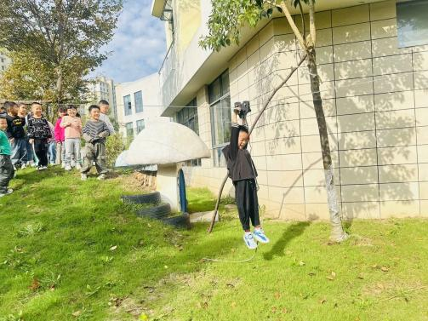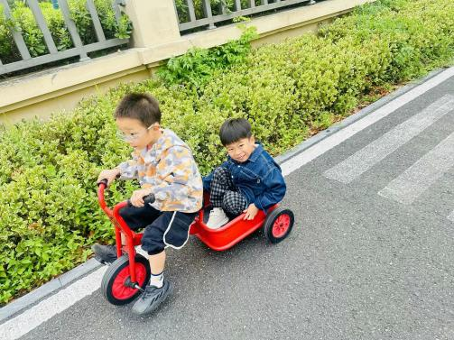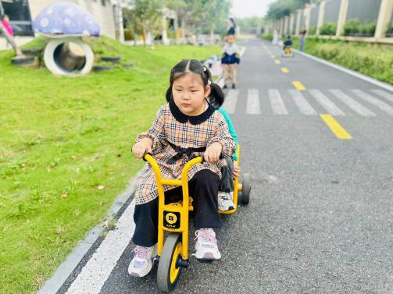

**一 日 生 活 篇**  

../Downloads/52243C96A7BC4896D439F0DE7073A288.png**午 餐**../Downloads/52243C96A7BC4896D439F0DE7073A288.png

今天的午餐吃的是：紫米饭、苹果桂花鸡、莴苣炒胡萝卜、翡翠银鱼羹

下午点心：奶黄包

水果：香瓜、西梅

../Downloads/52243C96A7BC4896D439F0DE7073A288.png**午 睡**../Downloads/52243C96A7BC4896D439F0DE7073A288.png

宝贝们都能在12点50前自主入睡，很棒哦！